Hálózati Infrastruktúra Tervezése és Kivitelezése

Bevezetés
Jelen projekt keretében egy közepes méretű vállalat három telephelyének teljes hálózati infrastruktúráját kell megterveznünk és megvalósítanunk.
A feladat célja egy stabil, biztonságos, skálázható és korszerű vállalati hálózat kialakítása, amely támogatja az üzleti és technikai igényeket,
valamint biztosítja a telephelyek közötti megbízható és titkosított kommunikációt.
A projekt során részletes hálózati topológiát készítünk, kialakítjuk a VLAN-struktúrát, megtervezzük az IPv4 és IPv6 címzést, valamint
beállítjuk a szükséges routing protokollokat. Gondoskodunk a belső hálózat szegmentálásáról, a redundancia megvalósításáról,
a hálózati szolgáltatások (például DHCP, DNS, web- és fájlszolgáltatások) konfigurálásáról, valamint a biztonsági megoldások –
például tűzfal, ACL-ek és VPN – implementálásáról.
A megvalósítás során külön figyelmet fordítunk a biztonságos távoli elérésre, a telephelyek közötti titkosított VPN-kapcsolatok kiépítésére,
valamint az IoT eszközök megfelelő elkülönítésére és védelmére. A projekt része továbbá a rendszer működésének tesztelése,
a dokumentáció elkészítése, valamint a hálózat rövid, szakmai bemutatása.
Feladatunk tehát egy teljes körű, professzionális vállalati hálózati infrastruktúra megtervezése, konfigurálása, tesztelése és dokumentálása,
a megadott műszaki követelmények és biztonsági elvárások alapján.

Projektcsapat tagjai
- Gyárfás Tót Péter
- Bozó Atilla Pétet
- Kotlár Mátyás Levente

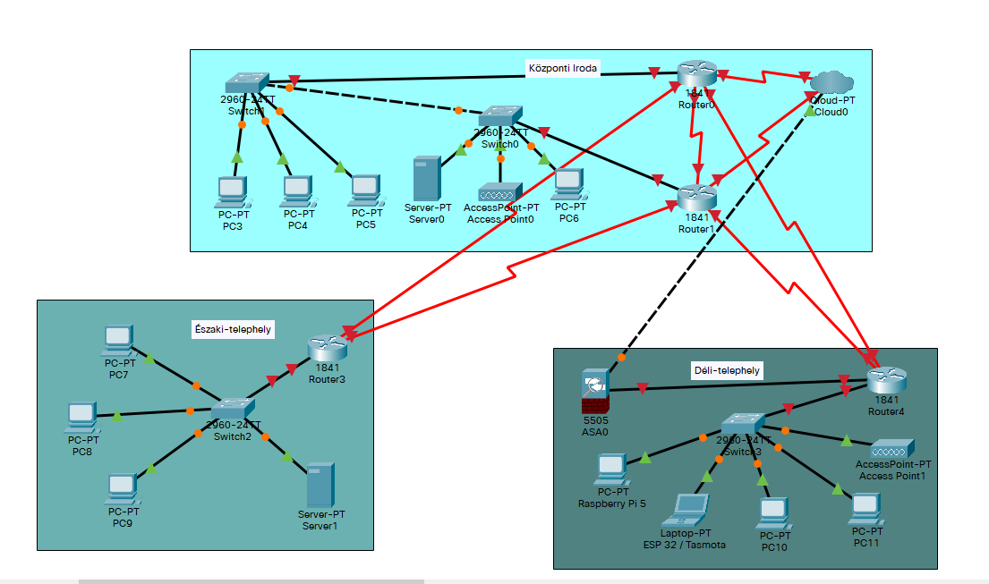
Az ábrán egy több telephelyből álló, összetett hálózati topológia látható, amely teljes egészében Cisco gyártó hálózati eszközeire épül. A hálózat megtervezése és szemléltetése során arra törekedtünk, hogy egy valós vállalati környezethez hasonló infrastruktúrát mutassunk be, ahol több különálló helyszín – például irodák vagy telephelyek – hálózatai kapcsolódnak egymáshoz különböző hálózati eszközök és összeköttetések segítségével. Az ábrán részletesen megfigyelhető, hogy az egyes telephelyeken milyen típusú eszközök találhatók, valamint az is, hogy ezek az eszközök milyen módon kommunikálnak egymással.
A topológia tartalmaz különböző hálózati berendezéseket, például routereket, switcheket és végponti eszközöket. Ezek az eszközök együtt biztosítják a hálózat megfelelő működését, az adatforgalom irányítását, valamint a különböző alhálózatok közötti kommunikációt. Az egyes eszközök között különféle típusú kábelek találhatók, amelyek a hálózati kapcsolatok fizikai megvalósítását biztosítják. A kábelek típusa attól függ, hogy milyen eszközök kerülnek összekapcsolásra, illetve milyen kommunikációs szerepet töltenek be a hálózatban.
Az alábbi leírás részletesen bemutatja, hogy a hálózati topológiában pontosan milyen eszközök szerepelnek, valamint azt is, hogy ezek az eszközök milyen kábeleken keresztül kapcsolódnak egymáshoz. A leírás célja, hogy egyértelműen megérthető legyen a hálózat felépítése, az egyes kapcsolatok típusa, illetve az eszközök elhelyezkedése a rendszerben.
Az ábra elkészítéséhez a Cisco Packet Tracer nevű hálózatszimulációs szoftvert használtuk. Ez a program lehetővé teszi különböző hálózati topológiák megtervezését, szimulálását és vizuális megjelenítését. A szoftver segítségével valós Cisco eszközökhöz hasonló környezetben lehet hálózatokat kialakítani, konfigurálni, valamint tesztelni azok működését. Ennek köszönhetően a létrehozott topológia nemcsak szemléltetési célokat szolgál, hanem jól modellezi egy valódi hálózati infrastruktúra működését is.

Központi iroda:

🔹 Hálózati eszközök
- 2 db Cisco Systems 2960-24TT
  - Switch0
  - Switch1
- 1 db Cisco Systems 1841 Router
  - Router0
- 1 db Access Point (AccessPoint0)
- 1 db cloud-pt

🔹 Végponti eszközök:
- PC3
- PC4
- PC5
- PC6
- Server0
🔹 Kábelezés:

Switch ↔ PC / Server
- Réz egyenes (Copper Straight-Through) UTP kábel
  - PC3 → Switch1
  - PC4 → Switch1
  - PC5 → Switch1
  - PC6 → Switch0
  - Server0 → Switch0
  - AccessPoint0 → Switch0
Északi telephely:

🔹 Hálózati eszközök
- 1 db 3560-24PS Multilayer Switch
- 1 db 1841 Router (Router3)

🔹 Végpontok
- PC7
- PC8
- PC9
- Server1

PC-k és szerver → Switch
- Copper Straight-Through
  - PC7 → Switch2
  - PC8 → Switch2
  - PC9 → Switch2
  - Server1 → Switch2

Déli telephely:

Hálózati eszközök
- 1 db 2960-24TT
- 1 db 1841 Router (Router4)
- 1 db Access Point
- 1 db ASA0

🔹 Végpontok
- PC10
- PC11
- Laptop (ESP32 / Tasmota)
- Raspberry Pi 5

🔹 Kábelezés

PC-k / Raspberry / Laptop → Switch
- Copper Straight-Through
  - PC10 → Switch3
  - PC11 → Switch3
  - Raspberry Pi 5 → Switch3
  - Laptop (ESP32) → Switch3
  - Access Point → Switch3

7. Home Assistant – Központi otthonautomatizálás
A Home Assistant egy ingyenes, nyílt forráskódú rendszer, amely lehetővé teszi, hogy az okosotthonod minden eszközét egyetlen központi platformon kezeld és automatizáld.

⚙️ Alapok
- Helyben fut (nem felhőfüggő) → nagyobb adatbiztonság
- Leggyakrabban egy Raspberry Pi 4 Model B eszközön fut
- Webes felületen (dashboard) és mobilon is elérhető

🔌 Mit tud kezelni?
A Home Assistant rengeteg eszközzel kompatibilis:
- Wi-Fi-s mikrokontrollerek (pl. ESP32)
- Okos eszköz firmware-ek (pl. Tasmota)
- Felhő alapú rendszerek (pl. Tuya)
- Szenzorok, kapcsolók, lámpák, kamerák stb.

🔄 Automatizálás
Az egyik legerősebb funkció:
- Feltételek + események + műveletek kombinálása
- Példa:
  - Ha mozgás van és sötét van → felkapcsol a lámpa
- Időzített vagy szenzor-alapú szabályok

📊 Dashboard és kezelőfelület
- Testreszabható felület (kártyák, grafikonok, kapcsolók)
- Valós idejű adatok megjelenítése
- Mobilbarát UI

🧩 Add-on rendszer
- Bővíthető funkciók:
  - MQTT szerver
  - Adatbázisok
  - Automatizációs motorok
- Egyszerű telepítés a beépített „Add-on Store”-ból

👍 Előnyök
- Teljesen ingyenes
- Nagyon rugalmas és testreszabható
- Helyi vezérlés → nem függ az internettől
- Óriási közösségi támogatás

👎 Hátrányok
- Kezdőknek bonyolult lehet
- Idő kell a beállításhoz
- Néha manuális konfiguráció szükséges (pl. YAML)

🎯 Mire jó egy projektben?
- Látványos demo (dashboard + automatizmusok)
- Valós IoT rendszer bemutatása
- Integráció többféle eszközzel
- Programozási/logikai gondolkodás demonstrálása

3. 🔌 Rengeteg integráció
A Home Assistant több mint 2000 eszközt és szolgáltatást támogat
👉 Példák:
- Philips Hue (okoslámpák)
- Google Cast (okostévék)
- DIY eszközök (ESP32, ESP8266)
💡 Lényeg:
különböző márkák együtt tudnak működni egy rendszerben

4. 🤖 Automatizálás
Ez a „varázslat” része 😄
Lehet szabályokat létrehozni:
👉 Példa:
- HA mozgás van → AKKOR felkapcsol a lámpa
- HA este 22:00 → AKKOR lekapcsol minden
- HA hőmérséklet < 20°C → AKKOR fűtés bekapcsol
Két mód:
- egyszerű (grafikus felület)
- haladó (YAML kód)

5. 🖥️ Felület (Lovelace)
A kezelőfelület neve: Lovelace
- teljesen testreszabható
- saját dashboardot építhetsz
👉 Példa:
- gombok
- grafikonok
- kamera kép

6. 🧩 Add-onok
Ez olyan, mint egy „app store”
👉 Telepíthető:
- MQTT szerver
- Zigbee vezérlés
- reklámblokkoló
- Node-RED (vizuális automatizálás)

🔹 Hogyan telepíthető?

1. 🟢 Home Assistant OS (LEGKÖNNYEBB)
- kész rendszer
- csak telepíted és működik
👉 ajánlott:
- Raspberry Pi
- mini PC
- virtuális gép

2. 🐳 Container (Docker)
- haladóbb megoldás
- több szabadság
- DE nincs add-on rendszer

3. ⚙️ Supervised
- teljes funkcionalitás
- Linux (Debian) kell hozzá
- bonyolult

🔹 Hogyan működnek az integrációk?
Ez a legfontosabb vizsgán!

📡 MQTT
- egy kommunikációs protokoll
- eszközök üzeneteket küldenek egymásnak
👉 Példa:
szenzor → „mozgás van” → Home Assistant → lámpa ON

📶 Zigbee / Z-Wave
- vezeték nélküli okosotthon protokollok
👉 kell hozzá:
- USB adapter
💡 előny:
- nem kell gyári központ

☁️ Tuya
- alapból felhő alapú
DE:
- van helyi vezérlés (LocalTuya)
- így internet nélkül is mehet

🔧 ESPHome
- saját okoseszköz készítés
👉 pl:
- hőmérő
- kapcsoló
- relé
nagyon jól működik Home Assistanttal

